高值医用耗材数据匹配操作手册

高值医用耗材产品匹配时，需先执行企业信息标准化，然后在本企业申报的国家库产品中匹配安徽平台申报的流水号，即执行产品信息标准化。

企业信息标化
企业登录平台后，依次点击【数据标准化管理】→【企业信息标化】，即可进入企业信息标化页面，如下图所示。
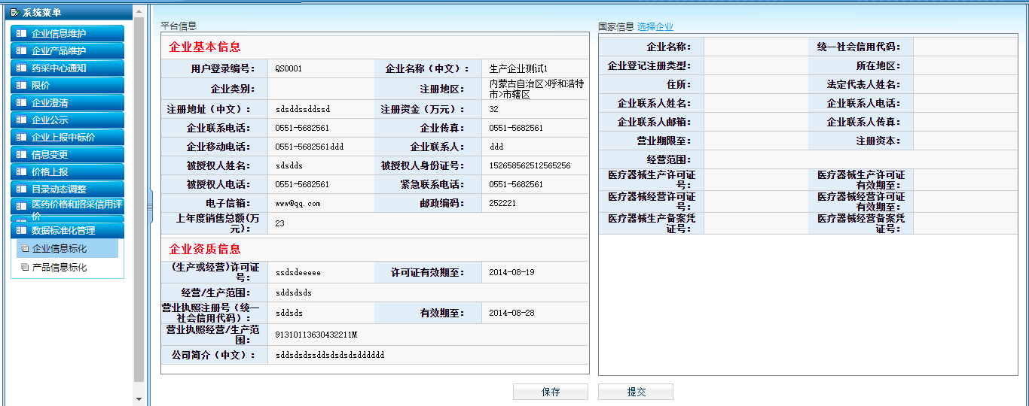

选择企业
点击【选择企业】按钮，进入企业信息选择页面，如下图。
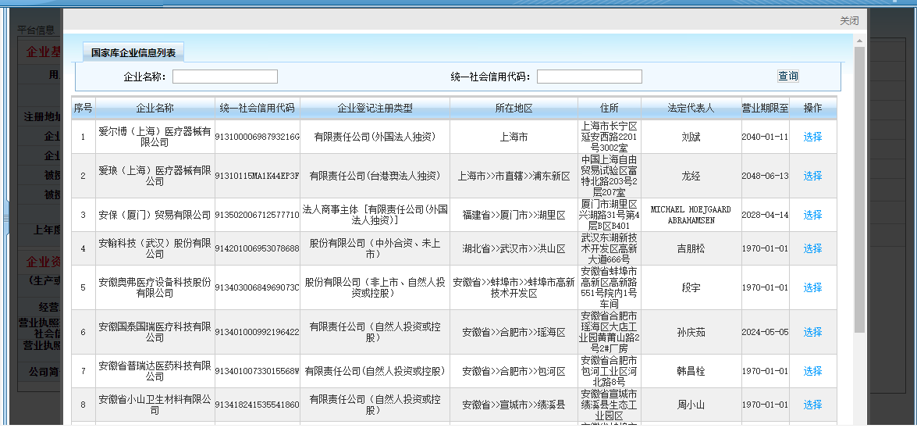
按提示输入相应查询条件，搜索出需要的企业信息，点击列表中【选择】按钮，即可完成企业选择操作。企业信息选择完成后，自动返回上一个页面，如下图：
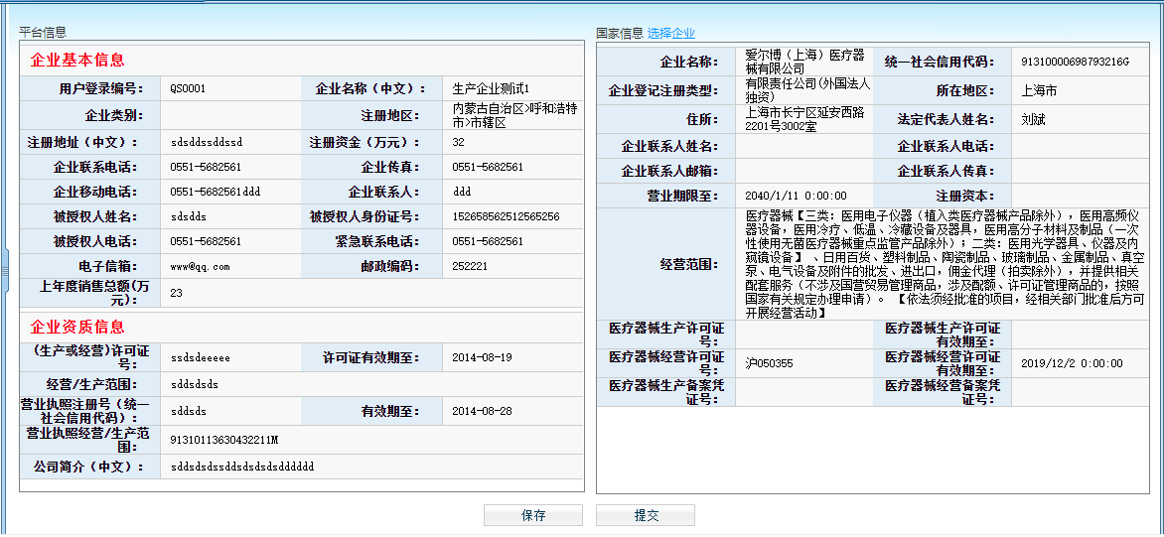

保存
核对安徽平台企业信息、国家库企业信息是否一致，确认一致后可点击【保存】按钮，提示保存成功，即完成数据标化保存；保存成功后，如信息不匹配，可重新选择企业。

提交
核对安徽平台企业信息、国家库企业信息是否一致，确认一致后可点击【提交】按钮，确认是否提交操作（提交后不可更改），【是】提示提交成功，即完成数据标化企业信息提交。

产品信息标化
企业登录平台后，依次点击【数据标准化管理】→【产品信息标化】，即可进入产品信息标化页面，如下图所示。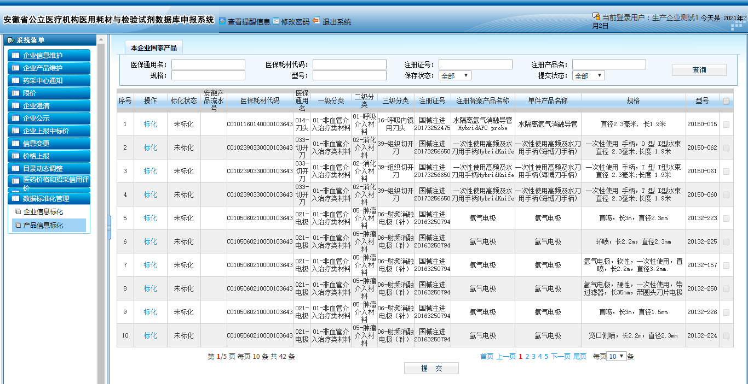

标化
点击列表中【标化】按钮，进入产品信息标化页面，如下图。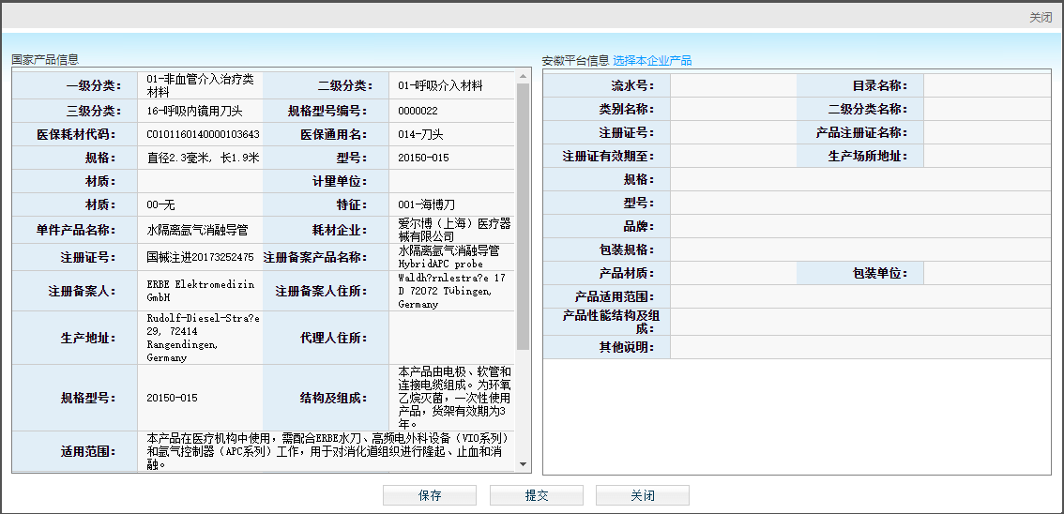
点击【选择本企业产品】按钮，弹出如下图产品选择列表。
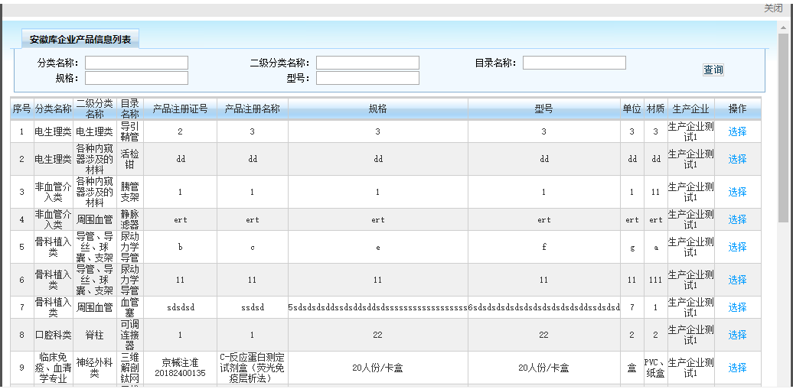
查找出需要标化产品信息列表，点击【选择】按钮，完成数据选择操作，返回上一页面，如下图：
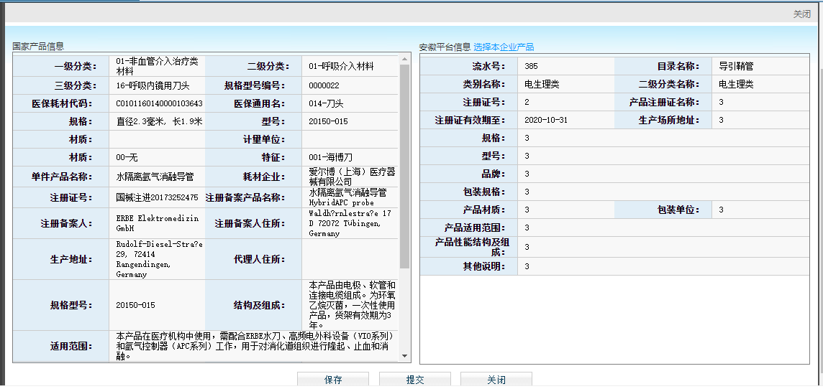

保存
核对安徽平台产品信息、国家库产品信息是否一致，确认一致后可点击【保存】按钮，提示保存成功，即完成数据标化保存；保存成功后，如信息不匹配，可重新选择企业。

提交
核对安徽平台产品信息、国家库产品信息是否一致，确认一致后可点击【提交】按钮，确认是否提交操作（提交后不可更改），【是】提示提交成功，即完成数据标化企业信息提交。

